A202313113L3

答案　(1)C　(2)不同　(3)如图所示

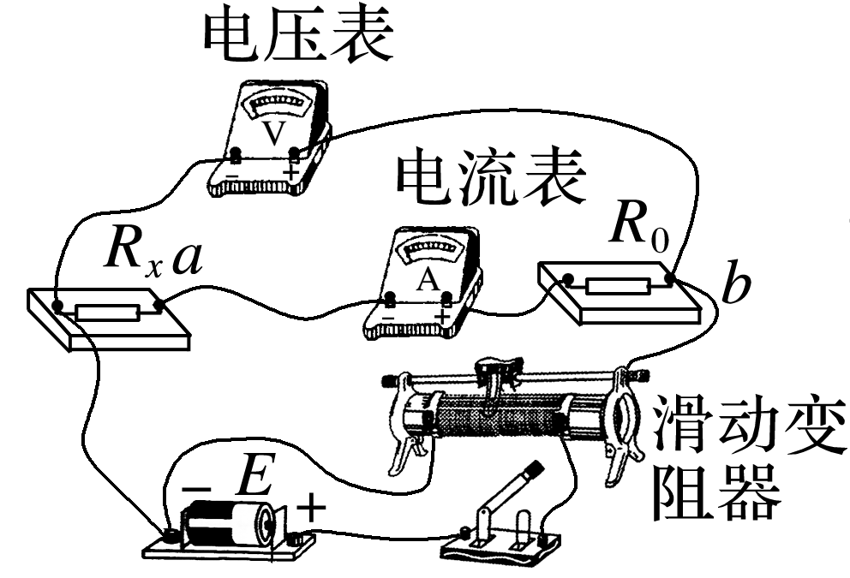

(4)如图所示

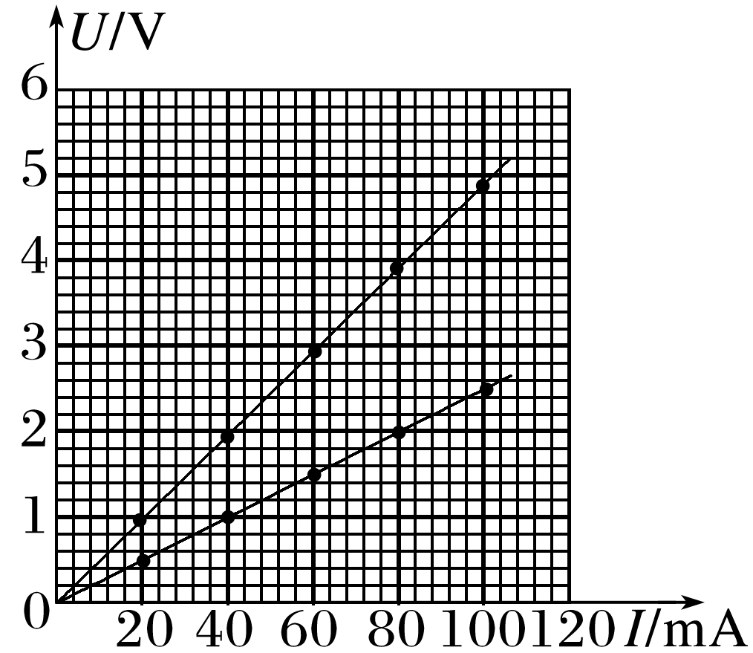

(5)23.5(23.0～24.0均可)

解析　(1)A起固定作用，便于读数；B为粗调，调节B使电阻丝与测微螺杆、测砧刚好接触；然后调节C，C起微调作用。

(2)电阻丝电阻*R*＝*ρ*，测量一段电阻丝的电阻，*S*为这段电阻丝的横截面积，而不是某位置处的横截面积，故应在不同位置进行多次测量，取其平均值作为电阻丝的直径以减小误差。

(4)把*U*2和*I*2的数据在方格纸中描点，用过原点的直线把它们连在一起，让尽可能多的点在直线上。

(5)结合题图中图线的斜率可知

*R*0＋*Rx*＋*R*A＝49.0 Ω，

*R*0＋*R*A＝25.5 Ω，

解得*Rx*＝23.5 Ω。

课时对点练